Dos arranha céus às margens da Guarapiranga
O que há por trás das dualidades da Capela do Socorro
Por Julia Martins Alves e Raphaella Magalhães Salomão

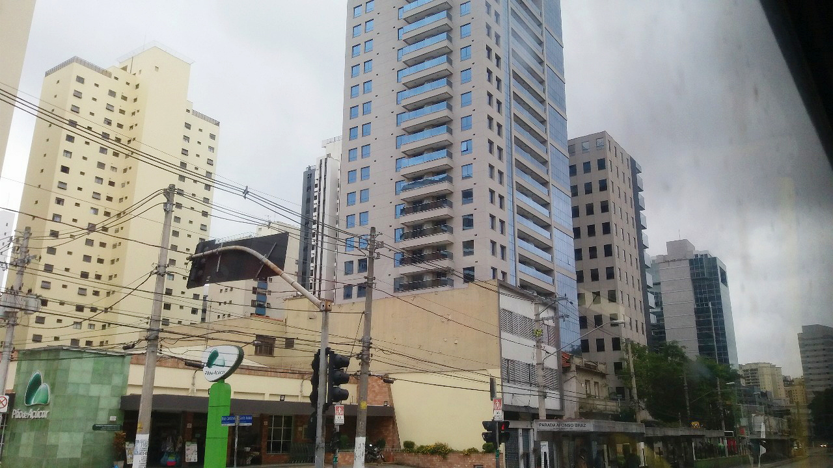
A bordo do 6414, a paisagem, ainda no Terminal Bandeira, no centro da cidade, é repleta de prédios e grandes construções. Enquanto a viagem acontece - podendo durar até duas horas nos horários mais movimentados - é impossível não reparar nas mudanças ao longo das avenidas Nove de Julho e Santo Amaro até o ponto final, na Rua Dr. Mauro Paes de Almeida.
Paisagem urbana ao longo do trajeto do 6414-10 – Socorro (Foto: Julia Martins)
No século XVI, as terras que hoje pertencem à Capela do Socorro eram abrigo para aldeias indígenas. Só três séculos depois o bairro passou a receber habitantes. O aumento da população se deu, principalmente, por conta de uma das maiores obras da América Latina: a represa de Guarapiranga. Construída no ano de 1908 pela empresa São Paulo Tramway Light and Power Co., a represa é hoje responsável por abastecer aproximadamente 4 milhões de pessoas da região metropolitana de São Paulo e por trazer interesse mobiliário e reformas estruturais nas redondezas.
O avanço da verticalização nos bairros mais distantes do centro, como é o caso de Socorro, é notável. Mesmo ainda mantendo um número grande de casas, novos prédios, nova construções e diversos guindastes marcam presença na paisagem. O fenômeno se acentuou na região, principalmente, por conta da Guarapiranga e do Autódromo de Interlagos, além do aumento acarretado pela chegada das indústrias, que passou a atrair mais moradores e investimentos.
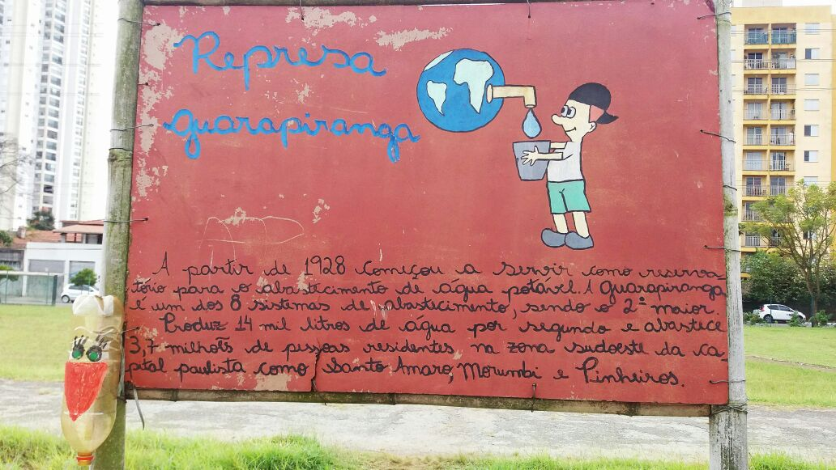
Placa afixada por moradores às margens da Represa de Guarapiranga. (Foto: Julia Martins)
Juliana Pádula, moradora da região de Guarapiranga, entre a Avenida Atlântica e a Avenida Interlagos, conta que a Represa trouxe mudanças drásticas. “Um tempo atrás fizeram um projeto para deixar as proximidades da Represa livre de prédios, então a maioria das construções foi demolida, estabelecimentos transferidos e adaptados para não prejudicar a vista”, diz ela. Juliana também comenta que, a partir disso, a região se tornou mais atrativa e que aos finais de semana o fluxo de pessoas aumentou muito nas áreas de lazer.
“O bairro começou a crescer para cima, o número de apartamentos aumentou muito. O comércio se concentrou na beira da represa, perto da Avenida Atlântica, e lá existe um espaço para caminhadas, passeios de bicicleta, é como um parque estendido”, conta Bruno Cominatto, também morador da região de Socorro. “Quando houve a época de seca aqui na capital, a Guarapiranga foi muito valorizada já que estava em boas condições”, acrescenta, e confessa que a prefeitura passou a dar mais atenção para a região a partir desse período, pois percebeu que os moradores da região eram ativos economicamente e consumidores em potencial.
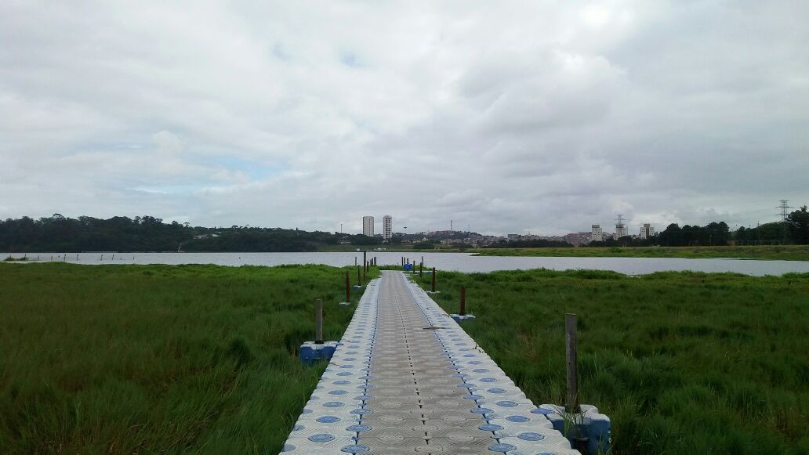
Apesar dos avanços, Socorro, é hoje, o resultado de um crescimento desenfreado. Após a construção da represa, por volta de 1920, grandes áreas passaram a ser ocupadas e indústrias foram construídas. Junto ao progresso, os problemas, que vão de falhas na segurança pública à falta de postos de saúde, começaram a aumentar também, e já fazem parte da configuração social do bairro.
Margens da Represa de Guarapiranga próximas ao bairo Socorro. (Foto: Julia Martins)

Maria Damasceno, moradora do bairro há 20 anos, notou o forte processo de urbanização na região de Socorro com a construção de viadutos, pontes e grandes avenidas, mas percebe o outro lado do crescimento. Ela conta que, nos arredores do terminal de ônibus, sempre tem um prédio novo em construção, mas que a Ponte Socorro é um divisor de águas. “Aqui na parte do Guarapiranga não tem tanto [prédio] quanto em Interlagos: da ponte pra lá tem bastante, e pra cá são mais aqueles prédios de cinco andares, residências”. Maria também conta que a região é mal cuidada, “antigamente acontecia muita coisa na represa, como shows, vôlei “de praia” e até comemoração do réveillon, mas fecharam a represa do lado do parque dizendo que iam ‘reformar’, e nunca teve mais nenhum evento”, diz.
Apesar de melhorias, como a construção de avenidas e novos empreendimentos ao lado de estações da CPTM, alguns problemas do bairro se configuram no trânsito muito intenso e nas áreas de alagamento. Além disso, a estudante Dayana Oliveira, de 19 anos, que mora na região desde que nasceu, reclama dos imóveis com preços elevados. “A região tem um estigma de periferia, então teoricamente o valor dos imóveis deveriam ser mais baixos”, afirma.
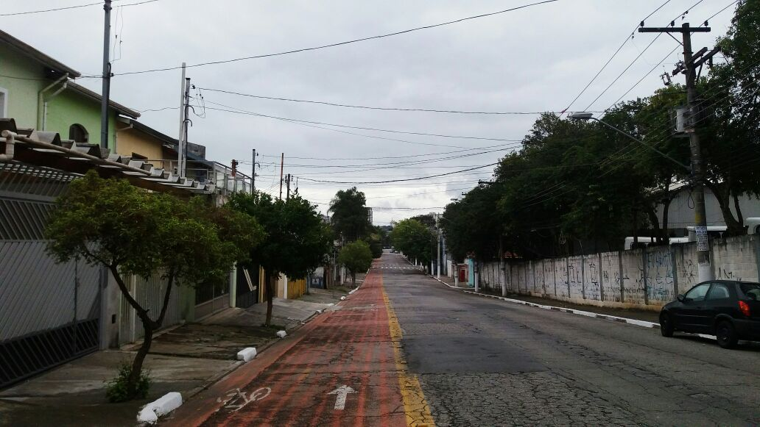
Paisagem residencial do bairro do Socorro, próximo ao ponto final do ônibus 6414. (Foto: Julia Martins)
O bairro da Capela do Socorro é complexo, e constituído, em essência, por suas dualidades. Ao mesmo tempo em que grandes construções fortaleceram a região trazendo melhoras e desenvolvimentos estruturais, a população sente na pele os impactos que todas essas mudanças foram capazes de trazer. A verticalização e o interesse imobiliário em Socorro mostram, mais do que nunca, o ingresso dos “espaços periféricos” nos grandes centros urbanos.

